（5W06）計算機概要（97/12/12八版、98/2/2八版2刷）勘誤
P.5表中
第四代執行速度
10⁻¹⁹ ~ 10⁻¹² 秒→更正為10⁻⁹ ~ 10⁻¹²

P.10
倒數第2行
控制單位→改為控制單元

P.43
下方的例表內
區域十進位制F4F5C6→更正為F4F5F6

最後一個表中456C→更正為456F

P.56
「四、滑鼠」修正為「二、滑鼠」
「五、其他」修正為「三、其他」

P.61
(十一)(Program Language / 1)→更正為Program Language / I

P.62
(十五)SNOBOL（String Purpose Simulation System）→更正為SNOBOL（String Oriented Symbolic Language）

P.92
倒數第七行
Desending→更正為Descending

P.94
第12行
21,7,30,5,32,10,38,15,42下方多加一段
→21,5,30,7,32,10,38,15,42

P.114
最後一行
子節點(Children)→應更正為(Children Node)

P.116
第4行
Kunth Tree→應更正為Knuth Tree

P.147 圖12-7
在t4.t6時間點
UPATDATE (A)、UPATDATE(C)
→更正為UPDATE (A)、UPDATE(C)

P.162
第9行
OSI→改成OSI/RM

P.169 圖14-2 第3行
此動作稱為調解，具有調變與調解的功能→更正為此動作稱為解調，具有調變與解調的功能

最後一行圖示裡面
可聽者→改成可聽見

P.172 圖14-3
起始位元，表示資料(一個位元組)由下個位元開始上方右邊的「$↓$」刪除

P.185
(二)環狀網路的第3行
此架構的最大優點，改成→此架構的最大缺點；

(二)環狀網路的第4行
故障不會影響正常部分的繼續運作，改成→故障會影響正常部分的繼續運作

P.187
圖14-18修改為下圖
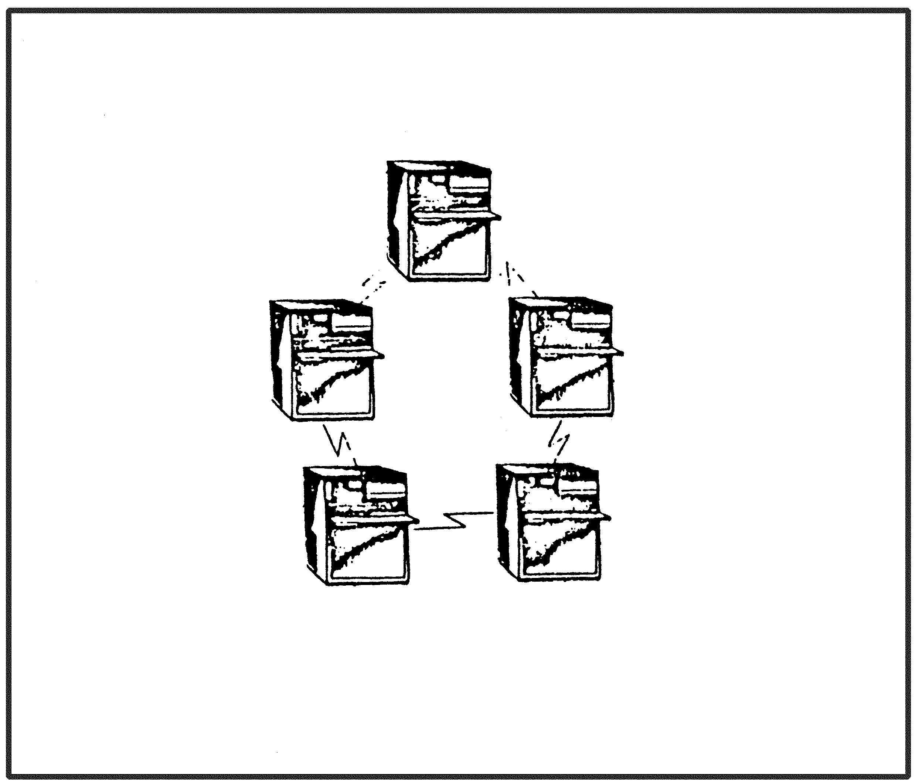

P.237
(C)選項
65536→改為65534

P.281
第11題
原題目”最多做幾次的排序”→應更正為”最少做幾次的排序”

P.292
第51題
將解析全部刪除

P.336
第20題
選項(D)的date→更正為data

P.404
第22題
答案由D→更正為A.D

P.415
第24題
解析部分之敘述請刪除更正為→內部層表示資料儲存的結構

P.435
第5題
答案C→應更正為C.D

P.437
第12題
答案(C)→改成(C.D)

P.438
第17題
答案(A)→改成(A.B.C.D)

P.439
第20題解析
2⁶ =32，故需6位元→改為2⁵ =32，故需5位元

P.444
第46題
解析中的IP =140.130.64.128→更正140.132.64.128

P.449
第8題
i:=i2→更正為i:=i²

P.461
第19題
3F5H應修正→為35F_{H} ，選項中的17658修正為→1765₈、0317058修正為→031705₈、033333118修正為→03333311₈、10138修正為→1013₈

P.453
第30題解析
2⁶ =32，故需6位元→改為2⁵ =32，故需5位元

P.464
第30題【解析】
2⁶ =32，故需6位元→改為2⁵ =32，故需5位元

P.466
第41題
輸出輸出→更正為輸入輸出

P.468
第45題
(A+B)’ = A’ + B’→更正為(AB)’ = A’+ B’
P.510
第二題
答：(一) 10=0010102，二補數=1101102
更正為
10₁₀ = 001010₂ ，二補數= 110110₂

倒數第2行
0.375=0.011₂ * →改成0.375=0.011₂

P.518
第16題
【解析】部分修改如下

push 1、2、3 |  | pop 3、2 |  | push 4 5 6 |  | pop 6 |  | push 7
 |  |  |  | 6 |  |  |  | 7
3 |  |  |  | 5 |  | 5 |  | 5
2 |  |  |  | 4 |  | 4 |  | 4
1 |  | 1 |  | 1 |  | 1 |  | 1

P.528
倒數第2行
1.2*N*500=60N→改成1.2*N*500=600N

